Zabawy korekcyjno- kompensacyjne- propozycje wybrała: Grażyna Kołodziej
www.kolorowankimalowanki.pl/kolorowanki-zwierzęta-domowe.html
www.przedszkola.edu.pl
Mjakmama.pl
Printoteka.pl
Temat: Ulubione zwierzątka.
1.Obrysuj kontur zwierząt, których nazwy rozpoczynają się głoską „k”, a następnie pokoloruj swoje ulubione
zwierzątko. A może spróbujesz sam narysować jakieś zwierzątko?
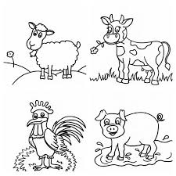

2.Nazwij- odczytaj nazwy zwierząt. Wypowiedz nazwy sylabami. Wskaż zwierzęta, których nazwa rozpoczyna się taką samą głoską. Potrafisz naśladować ich głosy? Ulep z plasteliny dowolne zwierzątko.

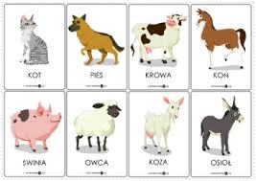

3.Pokoloruj 5 elementów z tej malowanki.
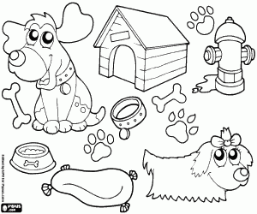

4.Pokoloruj kogutka używając jak najwięcej kolorów.

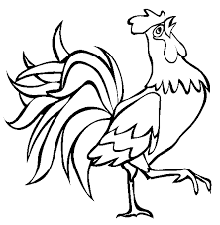

5.Narysuj starannie kotka i pokoloruj.

